雲林縣台西國小八十八學年度第二學期第一次定期考查 自然科學試卷
試卷編號:0010006範圍：第十冊一章一節至第十冊三章一節 年級：五 班級： 座號： 姓名：
一、選擇(30分,每格2分)
( )西伯利亞及蒙古高原上的氣團通常是怎樣的？寒冷而潮溼溫暖而乾燥寒冷而乾燥溫暖而潮溼
( )高山上的氣壓比平地高相等低
( )下列哪個敘述是正確的？冷空氣上升，熱空氣下降熱空氣上升，冷空氣下降冷空氣和熱空氣都上升冷
空氣和熱空氣都下降
( )溶解是固體經攪拌後消失在固體中液體中氣體中
( )太白粉可溶於水可溶於食用醋可溶於碘液不能溶於水、碘液、食用醋
( )下列何處上空的空氣溫暖而潮溼？南北極蒙古高原太平洋西伯利亞
( )食用醋的味道如何？無味酸味香味臭味
( )洗衣粉是固體液體氣體
( )兩個地方氣壓的高低相差越大風力越弱風力越強氣壓高低與風力大小無關
( )潮溼的地面久了亦能自行乾燥，是由於水分的蒸發沸騰凝固凝結
( )梅雨的形成，是什麼原因？冷鋒過境暖鋒過境天氣太炎熱滯留鋒徘徊
( )颱風多發生本省的春、秋兩季夏、秋兩季秋、冬兩季
( )食鹽聞起來無臭香香的撲鼻、刺激
( )與碘液交互作用後會變色的是太白粉小蘇打粉食鹽白糖
( )空氣的流動，形成了風雨雲雪
二、是非(30分,每格2分)
( )天氣發生變化的時候，一定會下雨。
( )液體加熱變成氣體的現象，叫做氣化。
( )一大團冷空氣和一大團暖空氣碰頭的地方，叫鋒面。
( )不知名的白色粉末，可用舌頭嚐嚐味道。
( )臺灣地區的梅雨季節是在五月、六月。
( )太白粉為黃色粉末，可溶於水。
( )高氣壓的中心氣壓較周圍低。
( )水的沸點，受氣壓的影響很大。
( )在地球表面的空氣比高空的空氣較稀較薄，所以壓力較小。
( )氣體是看不見、摸不著的東西，它沒有固定的形狀。
( )熱帶性低氣壓可能發展成強烈的颱風。
( )世界各地方的空氣，冷、熱、乾、溼等情形，並不一致。
( )碘液和澱粉相遇，會產生藍紫色。
( )洗衣粉是白色晶體，遇到碘液後變成深藍色。
( )冷空氣較重，壓力較小。
三、題組(40分,每格2分)
看圖回答下列問題：
這是一個（ ）氣壓。
風由氣壓中心向（ ）方吹。
其中心氣壓為（ ）毫巴，最外一圈的氣壓為（ ）毫巴。
等壓線疏鬆，風力（ ）。
~GR3.80 ~GIE:\S\I\2B\A0021055.PCX,3.50,3.80 ~Gm0,3.80
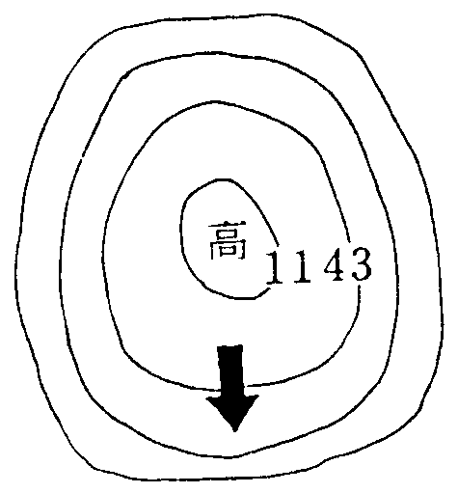

根據如圖回答下列各問題：
圖中～各代表什麼？
（ ）（ ）（ ）（ ）
冷鋒朝著什麼地方前進？（ ）
~GR7.00 ~GIE:\S\I\2B\A0021026.PCX,8.00,7.00 ~Gm0,7.00
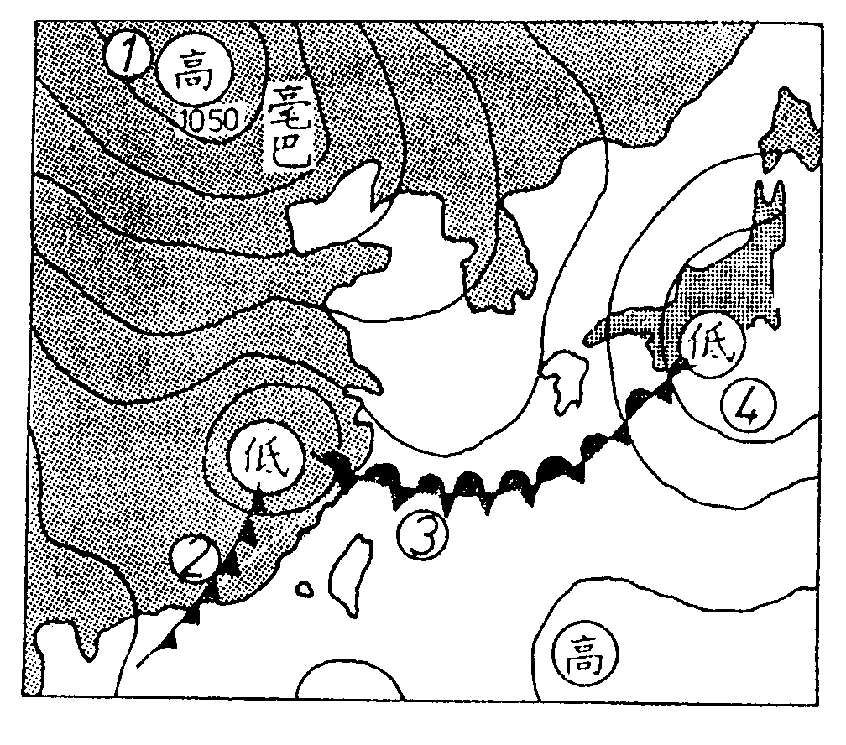

下面的物質，是粉末狀寫1，是顆粒狀的寫2：
（ ）鹽 （ ）麵粉
（ ）糖 （ ）粉筆灰
（ ）味精

請將凝固、熔化、蒸發、凝結、汽化等名詞，填入適當的（ ）中：

（ ）

加 熱 加 熱
冰 ─────→ 水─────→ 水蒸氣
（ ） 未加熱

（ ）

遇 冷 遇 冷
氣體 ────→ 液體 ────→ 固體
（ ） （ ）

雲林縣台西國小八十八學年度第二學期第一次定期考查 自然科學試卷
試卷編號:0010006範圍：第十冊一章一節至第十冊三章一節 解答卷
一、選擇
















二、是非

×
○
○
×
○
×
×
○
×
○
○
○
○
×
×
三、題組

高；南；1143，1134；不強
高氣壓；冷鋒；滯留鋒；低氣壓
臺灣
2；1；2；1；2
熔化，汽化，蒸發；凝結，凝固

